**MACROPROCESO: GESTIÓN DE RECURSOS HUMANOS**

El presente macroproceso describe las labores realizadas por el Departamento de Administración, para gestionar al personal de la Oficina Central de Fe y Alegría Perú desde que es requerida por algún Departamento hasta su despido o renuncia.

| **MACROPROCESO: Gestión de Recursos Humanos** | | | |
| --- | --- | --- | --- |
| **PROPÓSITO** | El siguiente macro proceso tiene como propósito el cumplimiento del siguiente objetivo:  **OSE 2:** Comprometer a todos los miembros de la comunidad educativa con su desarrollo integral para responder al desafío de una educación de calidad, desde la mística y propuesta de FYA.  **OSE 3:** Lograr una educación técnica cualificada acorde con las necesidades del mercado laboral, conducente al desarrollo local, regional y nacional.  **OSE 4:** Formar alumnos y alumnas con valores evangélicos, líderes, autónomos, críticos con identidad ciudadana para que sean agentes de cambio y promotores del desarrollo sostenible.  **OSE 5:** Ampliar la acción educativa de FYA tanto formal como alternativa en los sectores más pobres de la sierra y selva para contribuir en la mejora de su calidad de vida y tener una mayor incidencia en la educación pública. | | |
| **RESPONSABLE** | Departamento de Administración | **BASE LEGAL** | No Aplica |
| **ACTORES DEL PROCESO** | * Departamento de Administración * Departamento * Universidad * Otras Instituciones Relacionadas * Postulantes | | |
| **CLIENTES INTERNOS** | Departamento de Administración | **CLIENTES EXTERNOS** | No Aplica |
| **ALCANCE** | El alcance del presente macroproceso se encuentra en torno al esfuerzo realizado por el Departamento de Administración y a un Departamento para la gestión del personal desde que se requiere del mismo hasta que deja de laborar en la institución, esto implica: seguimiento, capacitación, pago de planilla, atención de solicitud de viaje y su posterior despido o renuncia.  En este caso, los procesos que se encuentran de color azul son aquellos que pertenecen a otro macroproceso; mientras que los procesos de color morado, son aquellos que no serán detallados en el proyecto por encontrarse fuera del alcance del mismo. | | |
| **PROCEDIMIENTO** | 1. El Departamento de Administración atiende la solicitud del personal cuando una determinada Área o Departamento lo requiera. 2. El Departamento de Administración recluta por diferentes medios y canales a los postulantes que puedan ocupar el puesto requerido. 3. El Departamento de Administración selecciona a los postulantes aptos y los contacta y cita para la realización de entrevistas. 4. El Departamento de Administración escoge al postulante adecuado y lo contrata e induce a sus labores; asimismo, el grupo pastoral lo induce en Valores e identidad. 5. El Jefe del Departamento hace un seguimiento de las labores desempeñadas por sus empleados a cargo. Esto lo hace mediante la elaboración de evaluaciones: técnica y una autoevaluación. 6. De acuerdo a ello, se puede ver si el empleado necesita una capacitación o si será despedido. En caso de una capacitación, el Jefe del Departamento está a cargo de gestionarla. 7. En caso de despido, el Departamento de Administración evalúa un posible despido de acuerdo a las normas y faltas de Ley de Sistema de Trabajo; y en caso de renuncia, el empleado gestiona la formalización del mismo. Para ambos caso, se necesita la aprobación del Director General. 8. Si el empleado requiere hacer un viaje debido a que sus labores así lo requieren, solicita fondos de Viaje al Departamento de Administración. 9. El empleado, una vez realizado el viaje, tiene que rendir los gatos de viaje al Administrador. 10. El Departamento de Administración se encarga de realizar el pago a los empleados de la institución. | | |

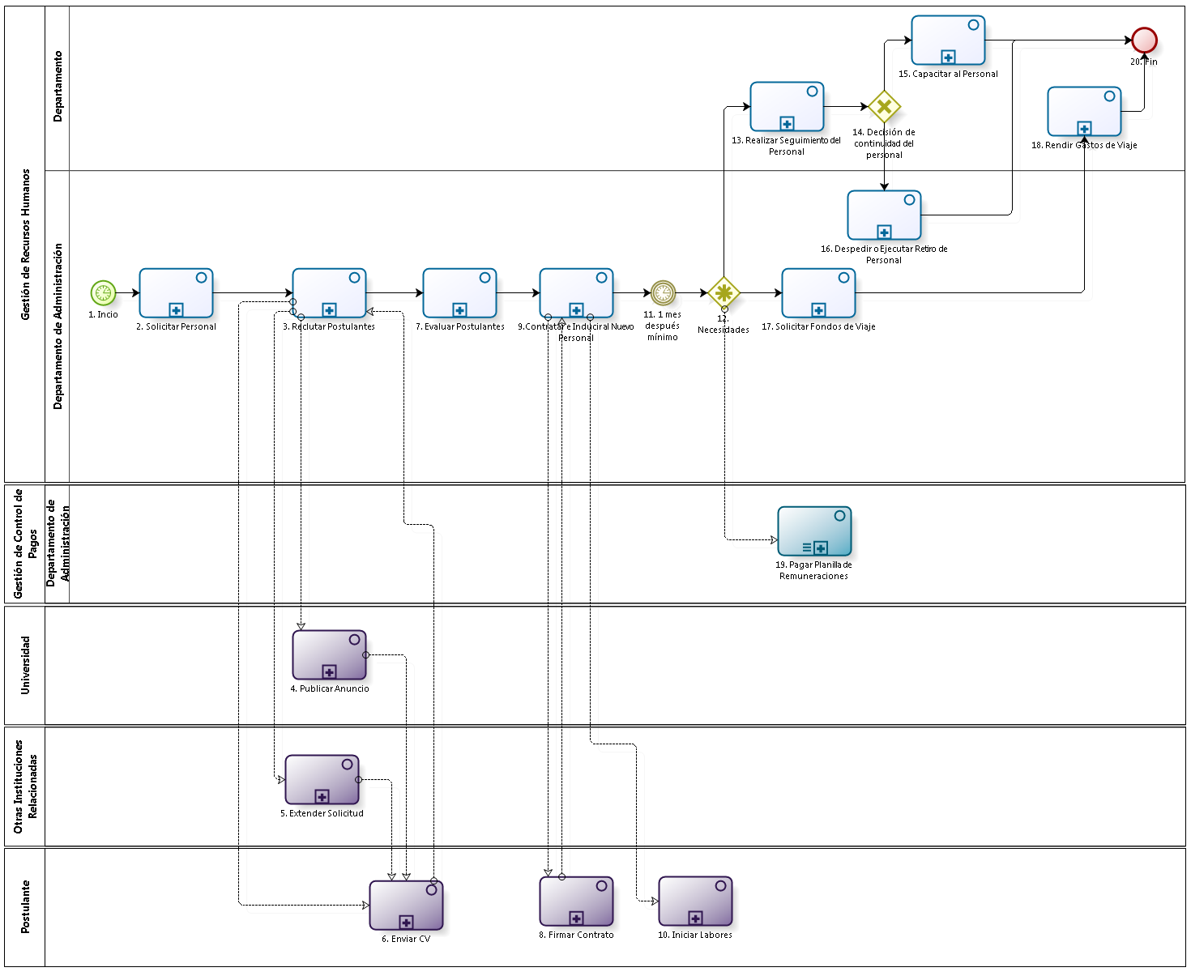

|  |  |  |  |  |  |  |  |
| --- | --- | --- | --- | --- | --- | --- | --- |
| **N°** | **ENTRADA** | **ACTIVIDAD** | **SALIDA** | **DESCRIPCIÓN** | **RESPONSABLE** | **TIPO ACTIVIDAD** | **MACROPROCESO** |
| **1.** |  | Inicio | * Necesidad de nuevo empleado | El macroproceso inicia con la necesidad de contratar a un nuevo empleado. | Departamento de Administración | Manual | Gestión de Recursos Humanos |
| **2.** | - Necesidad de nuevo empleado | Solicitar Personal | * Perfil Ocupacional con VoBo del Director General | El Departamento de Administración se encarga de atender la solicitud de personal cuando una determinada área o departamento lo requiera. | Departamento de Administración | Manual | Gestión de Recursos Humanos |
| **3.** | - Perfil Ocupacional con VoBo del Director General  - CV | Reclutar Postulantes | * Solicitud de Reclutamiento a Universidad * Solicitud de Reclutamiento a Otras Instituciones * Aviso difundido * Anuncio Publicado * Aviso en Web * Conjunto de CV’s recibidos | El Departamento de Administración recluta a postulantes que ocupen los puestos solicitados por diferentes canales como: Universidad, otras Entidades Relacionadas, en la Web o en el periódico, etc. De esta manera, recepciona un conjunto de Curriculum Vitae. | Departamento de Administración | Manual | Gestión de Recursos Humanos |
| **4.** | * Solicitud de Reclutamiento a Universidad | Publicar Anuncio | * Anuncio Publicado | La universidad publica el anuncio requerida por la Oficina Central de Fe y Alegría Perú. | Universidad | Manual | Gestión de Recursos Humanos |
| **5.** | * Solicitud de Reclutamiento a Otras Instituciones | Extender Solicitud | * Aviso difundido | Una Institución Relacionada a la Oficina Central de Fe y Alegría Perú difunde el aviso de convocatoria para el puesto. | Otras Instituciones Relacionadas | Manual | Gestión de Recursos Humanos |
| **6.** | * Aviso difundido * Anuncio Publicado * Aviso en Web | Enviar CV | * CV | El Postulante decide enviar su Curriculum Vitae a la Institución. | Postulante | Manual | Gestión de Recursos Humanos |
| **7.** | - Conjunto de CV’s recibidos | Evaluar Postulantes | * CV del postulante aceptado | El Departamento de Administración evalúa los Curriculum Vitae recibidos y procede a la evaluación y selección de los postulantes y los contacta para su entrevista. Finalmente, se elige al postulante que ocupará el cargo requerido. | Departamento de Administración | Manual | Gestión de Recursos Humanos |
| **8.** | * Contrato | Firmar Contrato | * Contrato firmado | El Postulante elegido firma el Contrato. | Postulante | Manual | Gestión de Recursos Humanos |
| **9.** | * CV del postulante aceptado * Contrato firmado | Contratar e Inducir al Nuevo Personal | * Labores iniciadas * Contrato * Inducciones realizadas | El Departamento de Administración se encarga de la contratación al postulante contactado. Además, el Jefe del Departamento induce al nuevo empleado a sus tareas y el grupo pastoral lo induce en valores e identidad. | Departamento de Administración | Manual | Gestión de Recursos Humanos |
| **10.** | * Inducciones realizadas | Iniciar Labores | * Labores iniciadas | Luego de recibir las inducciones correspondientes, el Postulante elegido inicia sus labores, luego de recibir las inducciones correspondientes. | Postulante | Manual | Gestión de Recursos Humanos |
| **11.** | * Labores iniciadas | 1 mes después mínimo | - Tiempo del Empleado laborando | Después de haber laborado un mes en la institución o después de haber trabajado meses en la institución surgen diferentes necesidades. | Departamento de Administración | Manual | Gestión de Recursos Humanos |
| **12.** | * Tiempo del Empleado laborando | Necesidades | - Necesidad de realizar seguimiento  -Necesidad de viaje  -Necesidad de Remunerar | Mientras el empleado se encuentra laborando en la Oficina Central, pueden surgir distintas necesidades como: la necesidad de hacerle un seguimiento al empleado, necesidad del empleado de viajar como parte de sus actividades asignadas o la necesidad de remunerarlo. | Departamento de Administración | Manual | Gestión de Recursos Humanos |
| **13.** | - Necesidad de realizar seguimiento | Realizar Seguimiento del Personal | -Resultados de Evaluaciones analizados | El Jefe del Departamento se encarga de hacer un seguimiento al personal a su cargo mediante evaluaciones. El Jefe del Departamento es quien elabora las evaluaciones: técnica y autoevaluación; y los empleados lo desarrollan. Esto se realiza con el fin de hacerles un seguimiento al desempeño de sus labores. | Departamento | Manual | Gestión de Recursos Humanos |
| **14.** | * Resultados de Evaluaciones analizados | Decisión de continuidad del personal | -Decisión de no laborar  -Decisión de seguir laborando | Una vez realizado el seguimiento, se pueden tomar dos decisiones: que el empleado siga laborando en la institución y para ello se le capacita o que el empleado deje de laborar en la institución, esto puede ocurrir por iniciativa del empleado o por la institución. | Departamento | Manual | Gestión de Recursos Humanos Ge |
| **15.** | * Decisión de seguir laborando | Capacitar al Personal | - Certificado de Capacitación | El Jefe del Departamento se encarga gestionar las capacitaciones para los empleados que tengan alguna dificultad en el cumplimiento de sus actividades o para un desarrollo personal y laboral de los mismos. | Departamento | Manual | Gestión de Recursos Humanos |
| **16.** | * Decisión de no laborar | Despedir o Ejecutar Retiro del Personal | * Certificados de depósito y de Trabajo emitidos | El Departamento de Administración se encarga de gestionar el despido, en caso se requiera. En caso de renuncia, el empleado gestiona la formalización del mismo. Para ambos caso, se necesita la aprobación del Director General. | Departamento de Administración | Manual | Gestión de Recursos Humanos |
| **17.** | - Necesidad de Viaje | Solicitar Fondos de Viaje | * Necesidad de rendir gastos de viaje | El Departamento de Administración atiende y gestiona los fondos de viaje que solicita un empleado de la institución para cumplir con sus labores. | Departamento de Administración | Manual | Gestión de Recursos Humanos |
| **18.** | * Necesidad de rendir gastos de viaje | Rendir Gastos de Viaje | -Documentos registrados y contabilizados | El Empleado del Departamento luego de haber viajado, es necesario que sustente los gastos realizados en el viaje los cuales serán cubiertos por la institución. | Departamento | Manual | Gestión de Recursos Humanos |
| **19.** | * Necesidad de Remunerar | Pagar Planilla de Remuneraciones | - Planilla firmada | El Departamento de Administración es quien está encargado de pagar a los empleados que laboran en la institución. | Departamento de Administración | Manual | Gestión de Control de Pagos |
| **20.** | - Certificado de Capacitación  - Certificados de depósito y de Trabajo emitidos  -Documentos registrados y contabilizados  - Planilla firmada | Fin |  | Este macroproceso concluye con la obtención de un Certificado de Capacitación, Certificados de depósito y de Trabajo, Documentos registrados y contabilizados o con una Planilla firmada. | Departamento | Manual | Gestión de Recursos Humanos |